Учебное оборудование кабинета математики
(площадь кабинета 50м²)
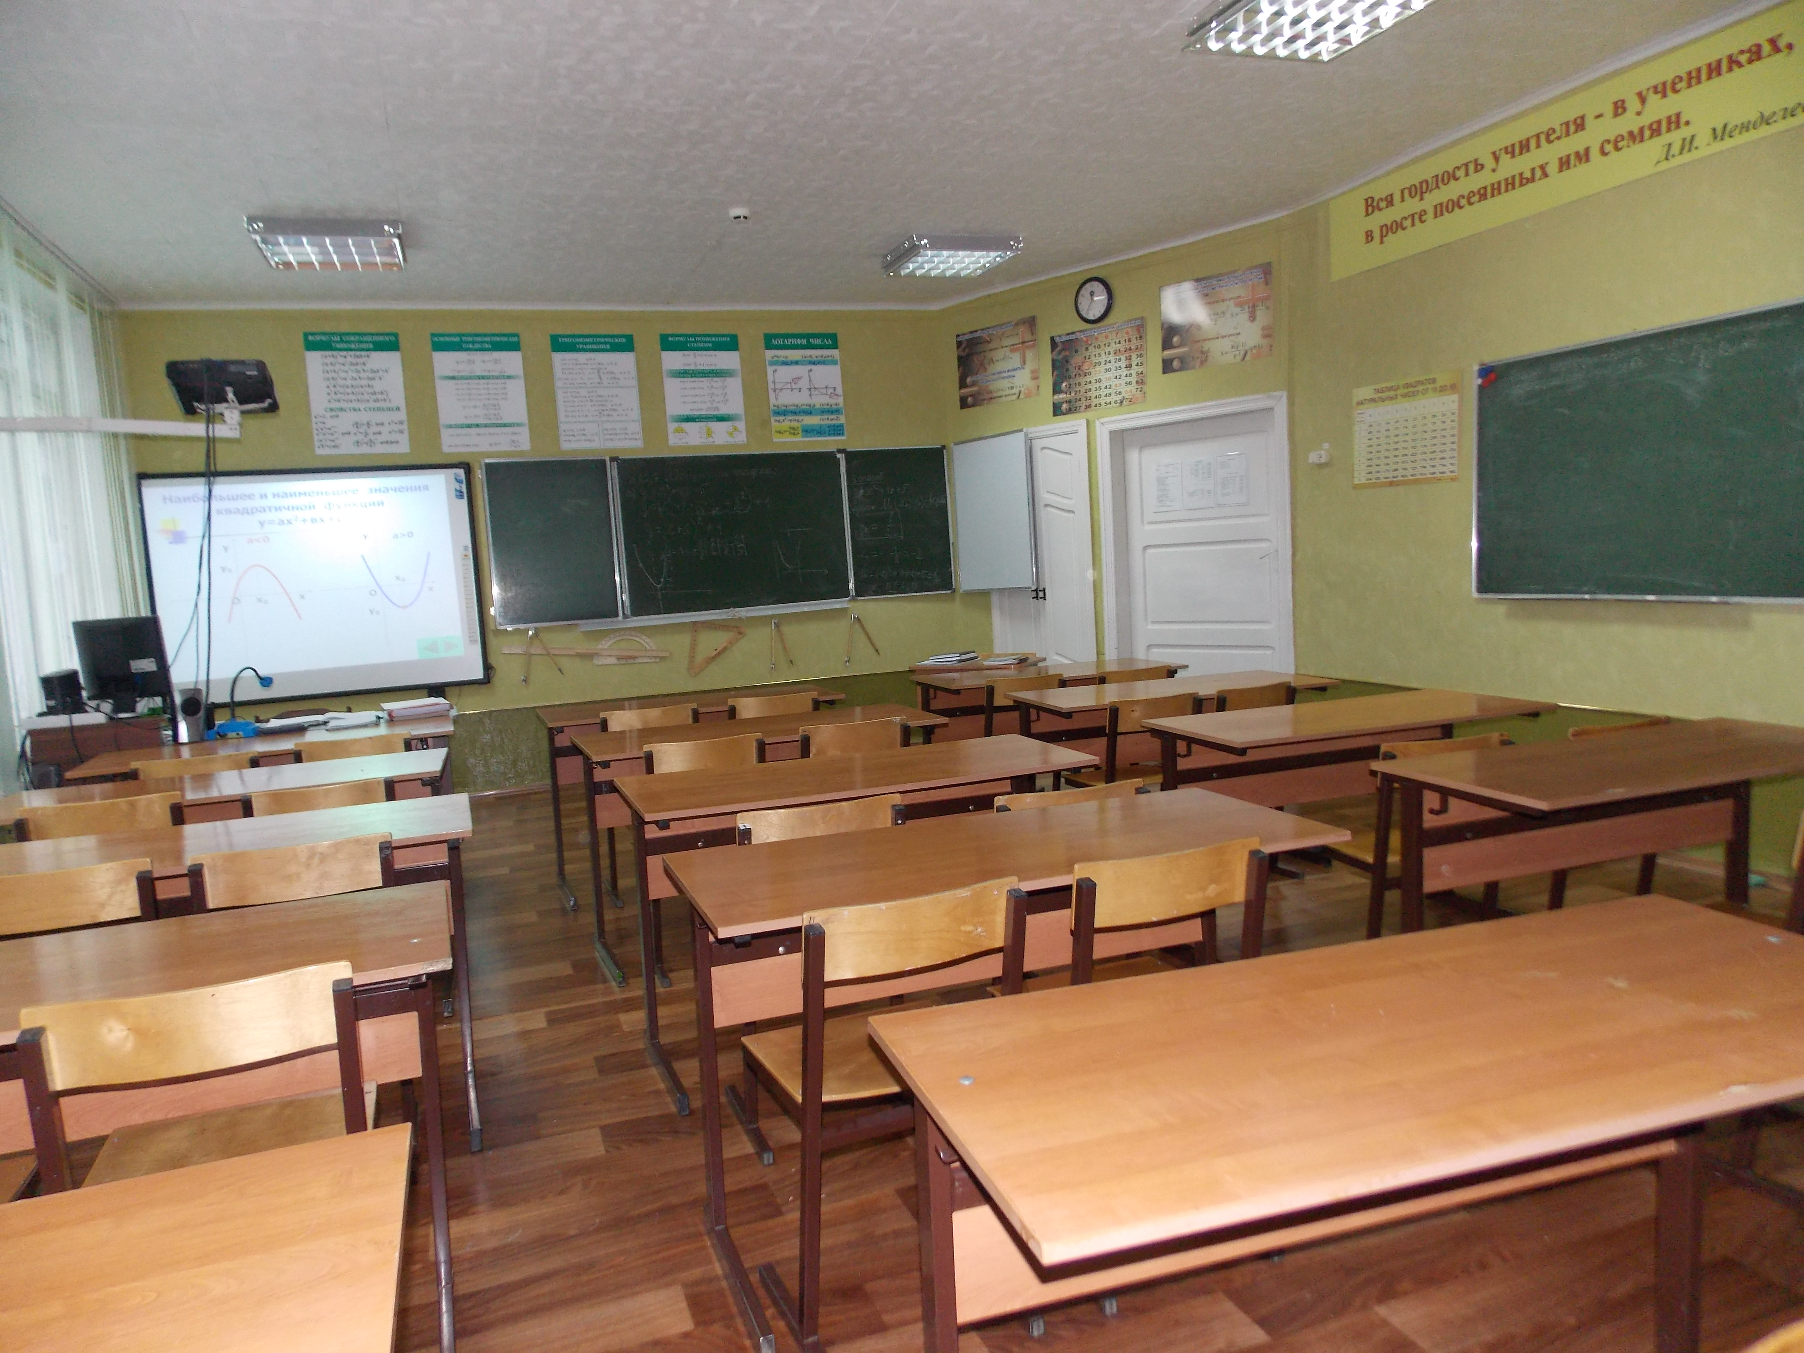
Уже при входе в кабинет математики, учащиеся должны переключаться на предмет «математика», поэтому в своем оформлении он должен отображать суть предмета, его связь с другими предметами и применение математики в быту. При создании своего кабинета я хотела обеспечить необходимые условия для организации учебного процесса и успешного обучения математике, оформить интерьер таким образом, чтобы он повышал интерес учащихся к предмету. Главная составляющая часть кабинета математики – учебное оборудование, которое включает в себя следующие виды: печатные пособия (таблицы), раздаточный материал (карточки), экранные средства (презентации к урокам, учебные программы для ПК). Оборудование подразделяется на демонстративное (в основном для использования учителем) и раздаточным материал (для самостоятельной работы учащихся). Одним из важных компонентом кабинета является методическая библиотека учителя, в которую включены учебные пособия, практические пособия (тесты, сборники упражнений), журналы и газеты по предмету. В кабинете оформлены постоянные и временные стенды. Временные посвящены в основном текущим темам уроков, оформлены выставки «Лучшие тетради», «Наше творчество». В кабинете имеются папки-накопители с богатой подборкой материала для использования на уроках и вне урочное время во всех классах по различным темам. Я постоянно пытаюсь привнести в оформление кабинета что-то новенькое, чтобы интерес учащихся к предмету не снижался, а возрастал.
1. Санитарно-гигиенические требования
1.1. Естественное и искусственное освещение кабинета обеспечено в соответствии со СНиП-23-05-95. "Естественное и искусственное освещение".
1.2. Ориентация окон на южную сторону горизонта.
1.3. В помещении - боковое левостороннее освещение.
1.4. световые проемы - свободны (с внутренней и внешней стороны. Светопроемы кабинета оборудованы регулируемыми солнцезащитными устройствами -жалюзи, светло-салатового тона, сочетающихся с цветом стен.
1.5. Для искусственного освещения следует установлены люминесцентные светильники Светильники установлены рядами вдоль кабинета параллельно окнам.
1.6. Выдерживается наименьший уровень освещенности рабочих мест для учителя и для обучающихся при искусственном освещении (не менее 300 лк, на классной доске - 500 лк.)
1.7. Окраска помещения, обращенного на юг выполнена в горчично-зеленом тоне слабой насыщенности
1.8. Полы не имеют щелей, покрытие - линолеумное на утепленной основе.
1.9. Стены кабинета допускают их уборку влажным способом. Оконные рамы и двери окрашивают в белый цвет. Два окна требуют срочной замены.
1.10. Естественная вентиляция должна осуществляться с помощью форточек.
2.Требования к комплекту мебели
2.1. Мебель для организации рабочего места учителя:- стол для учителя (по ГОСТ 18313-93);- стул для учителя;- классная доска.
2.2. Мебель для организации рабочих мест обучающихся включает двухместные столы (по ГОСТ 11015-93) и стулья ученические (по ГОСТ 11016-93) одной ростовой группы.
2.3. Мебель для рационального размещения и хранения учебного оборудования -секционные комбинированные шкафы.
3.Оснащению кабинета аппаратурой
3.1. В кабинете имется следующая аппаратура:
интерактивная доска с компьютером и проектором проекторы В кабинете имеются следующие приспособления: для демонстрации таблиц, магнитная доска, пульт для дистанционного управления проектором.
3.2. В кабинете предусмотрено рациональное размещение проекционной аппаратуры. Для этого выделяют следующие зоны ее размещения: на высоте-180см установлен проектор с длиннофокусным объективом
3.3. Расстояние от экрана до первых столов обучающихся не менее 2,7м, а до последних столов -не более 8,6 м.Высота нижнего края экрана над подиумом - не менее 0,9 м.
4.Учебное оборудование по математике
4.1. Учебное оборудование по математике включает следующие виды: модели, таблицы, раздаточный материал, диски, магнитофонные записи, видеозаписи, компьютерные программы, чертежные принадлежности для работы на классной доске.
4.2. В кабинете математики имеется полный комплект учебных книг для курса математики по программе данного типа учебного заведения.
4.3. В кабинете есть достаточный комплект методической литературы для учителя, включающий методический журнал "Математика в школе", специальную методическую литературу, программы обучения математике в данном учебном заведении, справочную литературу, образовательный стандарт по математике.
4.4. В кабинете хранится набор лучших письменных контрольных и экзаменационных работ, выполненных обучающимися. научных проектов.
4.5. Основной принцип размещения и хранения учебного оборудования - по видам учебного оборудования, с учетом частоты использования данного учебного оборудования и правил безопасности.
5. Требования к оформлению интерьера кабинета
5.1. Интерьер кабинета математики должен отвечать особенностям преподавания предмета. Оформление экспонируемых материалов должно гармонично сочетаться с окраской стен, цветом и отделкой мебели.
5.2. В кабинетах следует экспонировать материалы, которые используются повседневно или в течение ряда уроков. Различают материалы постоянного и сменного экспонирования.
5.3. Постоянную экспозицию составляют портреты ученых-математиков, таблицы, справочные и другие материалы, которые применяются почти на каждом уроке ( 7 стендов).
5.4. К сменной экспозиции относятся инструктивные материалы и таблицы, необходимые при изучении определенной темы, математическая газета " Лабиринт"
6.Общее оборудование кабинета:
6.1. Классная доска (магнитная, трехстворчатая)
6.2. Столы ученические – 13 шт.
6.3.Стол учительский– 1 шт.
6.4. Стол компьютерный - 1шт.
6.5.Стул мягкий – 1 шт.
6.6.Стулья ученические – 26 шт.
6.7.Шкафы – 2 шт.
6.8.Книжный фонд, учебники по математике, алгебре и геометрии авторов Н.Я.Виленкин и др., Ю.Н. Макарычев и др., Л.С.Атанасян и др. рабочие тетради у учеников ,дидактический материал, сборники задач и олимпиадных заданий,справочная литература , методическая литература для учителя, занимательная литература для учащихся ,литература для организации внеклассной работы по математике ,обучающие диски для ПК,презентации к урокам (адаптированные и авторские), сборник элективных курсов по математике и ИКТ (адаптированные и авторские).
6.9.Систематизация учебного оборудования: В кабинете имеются поурочно-тематические папки-накопители по всем темам для 5–9 классов, в которых имеются поурочные планы, дополнительный материал по различным темам, материалы для подготовки к экзаменам и олимпиадам, конкурсам и викторинам.
Заведующая кабинетом _______________________ В.В.Устинова
ИНСТРУКЦИЯ
по охране труда для учителя математики при проведении занятий в кабинете математики
1ОБЩИЕ ТРЕБОВАНИЯ БЕЗОПАСНОСТИ
1.1. К занятиям в кабинете допускаются учащиеся, прошедшие медицинский осмотр и инструктаж по охране труда.
1.2. При проведении занятий возможно воздействие на учащихся следующих опасных и вредных факторов: - нарушение осанки, - искривление позвоночника, - развитие близорукости при неправильном подборе размеров ученической мебели; - нарушение остроты зрения при недостаточной освещенности в кабинете; - поражение электрическим током при неисправном электрооборудовании кабинета.
1.3. Учащиеся должны: - пройти инструктаж по охране труда в кабинете математики; - при проведении занятий и на перемене соблюдать правила поведения, расписание учебных занятий, установленные режимы труда и отдыха; - в процессе занятий ученики обязаны соблюдать установленный порядок проведения учебных занятий, содержать в чистоте свое рабочее место; - при работе в кабинете соблюдать правила пожарной безопасности; - о каждом несчастном случае пострадавший или очевидец несчастного случая обязан немедленно сообщить учителю. При неисправности оборудования прекратить работу и сообщить учителю;
1.4. Учащимся запрещается: - приносить в школу колющие, режущие, легковоспламеняющиеся предметы; - бегать без разрешения учителя, открывать окна, фрамуги; толкать друг друга; кидать различные предметы друг в друга;
1.5. Учитель должен: - провести инструктаж для учащихся по охране труда в кабинете географии с обязательной отметкой в «Журнале инструктажа по охране труда» и в классном журнале; - при проведении занятий соблюдать правила пожарной безопасности, знать места расположения первичных средств пожаротушения; - обеспечить устойчивость мебели, имеющейся в кабинете, в т.ч. классной доски; - о возникающих неполадках сообщить администрации гимназии; - исключить из пользования непригодное оборудование; - при несчастном случае немедленно оказать первую помощь и сообщить о происшедшем врачу и администрации гимназии, который сообщает об этом администрации учреждения; - знать пути эвакуации учащихся из гимназии на случай возникновения угрозы пожара или другой чрезвычайной ситуации.
1.6. Учителю запрещается: - допускать к занятиям учащихся, не прошедших инструктаж по охране труда в кабинете математики; - оставлять без присмотра учащихся; - ставить тяжелые предметы на незакрепленные шкафы; - ставить цветы на шкафы; - оставлять включенными электроприборы; - использовать непроверенное оборудование; - закрывать дверь кабинета на ключ во время занятий.
1.7. Учащиеся, допустившие невыполнение или нарушение инструкции по охране труда, привлекаются к ответственности, и со всеми обучающимися проводится внеплановый инструктаж по охране труда.

2. ТРЕБОВАНИЯ БЕЗОПАСНОСТИ ПЕРЕД НАЧАЛОМ ЗАНЯТИЙ.
2.1. Учитель обязан: - пройти инструктаж по охране труда в кабинете математики; - провести инструктаж с учащимися по охране труда в кабинете математики; - проветрить помещение перед началом занятий; - включить полностью освещение в кабинете, убедиться в исправной работе светильников. Наименьшая освещенность в кабинете должна быть не менее 300 лк (20Вт/кв.м) при люминесцентных лампах и не менее 150 лк (48 Вт/кв. м) при лампах накаливания; - убедиться в исправности электрооборудования кабинета: светильники должны быть надежно подвешены к потолку и иметь светорассеивающую арматуру; коммутационные коробки должны быть закрыты крышками; корпуса и крышки выключателей и розеток не должны иметь трещин и сколов, а также оголенных контактов; - убедиться в правильной расстановки мебели в кабинете: расстояние между наружной стеной кабинета и первым столом должно быть не менее 0,5-0,7 м, расстояние между внутренней стеной кабинета и столами должно быть не менее 0,5 –0,7.м, расстояние между задней стеной кабинета и столами должно быть 0,7 м, расстояние от классной доски до первых столов должно быть 2.4 – 2,7.м, расстояние от классной доски до последних столов должно быть не более 8,6 м, удаление мест занятий от окон не должно превышать 6,0 м.; - убедиться в исправности технических средств обучения; - проверить санитарное состояние кабинета, убедиться в целостности стекол в окнах и провести сквозное проветривание кабинета; - убедиться в том, что температура воздуха в кабинете находится в пределах 18-20С; - проверить устойчивость и состояние мебели.
2.2. Учителю запрещается: - оставлять без присмотра учащихся на уроках и во время перемен; - допускать к занятиям учащихся, не прошедших инструктаж по охране труда и технике безопасности при проведении занятий в кабинете математики; - ставить какие-либо предметы на шкафы; - с целью обеспечения надлежащей естественной освещенности в кабинете не допускается расставлять на подоконниках цветы; - допускать эксплуатацию неустойчиво закрепленных шкафов, классной доски, немедленно принять меры по устранению неполадок.
2.3. Учащиеся обязаны: - пройти инструктаж по охране труда на занятиях в кабинете математики; выполнять требования охраны труда и правила для учащихся на занятиях в кабинете математики. 2.4. Учащимся запрещается: - трогать наглядные пособия и другое учебное оборудование без разрешения учителя; - трогать розетки и другие электрические приборы; - нарушать требования учителя по охране труда в кабинете математики; - бегать без разрешения учителя, открывать окна, фрамуги; толкать друг друга; кидать различные предметы друг в друга; - нарушать порядок размещения мебели в кабинете.

3. ТРЕБОВАНИЯ БЕЗОПАСНОСТИ ВО ВРЕМЯ ЗАНЯТИЙ.
3.1. Учащиеся обязаны: - соблюдать требования учителя и правила поведения на уроке; - во время проведения физкультминуток аккуратно выполнять упражнения.
3.2. Учащимся запрещается: - находиться в кабинете в отсутствии учителя; - трогать учебное оборудование без разрешения учителя; - самостоятельно включать электроприборы; - во избежание падения из окна, а также ранения стеклом вставать на подоконник; - делать резкие движения во избежание травмы; - открывать фрамуги, окна без разрешения учителя;
3.3. Учитель обязан: - обеспечить безопасное использование оборудования в кабинете; - обеспечить устойчивую дисциплину учащихся на уроке; - выполнять санитарно-гигиенические требования по режиму проветривания, температурному режиму; - соблюдать нормы освещенности кабинета; - при работе с техническими средствами обучения соблюдать все правила их эксплуатации и охраны труда; - посадку учащихся производить за рабочие столы, соответствующие их росту: выполнять следующие требования СанПин по размещению учащихся: учащимся со значительным снижением слуха рабочие места отводятся за первыми и вторыми столами. Учащимся с пониженной остротой зрения места отводятся ближе к окну за первыми столами. Учащимся с ревматическими заболеваниями, склонным к частым ангинам и острым воспалением верхних дыхательных путей, рабочие места отводятся дальше от окон. Не менее двух раз в год учащихся, сидящих в крайних первом и третьем рядах, меняют местами с целью предупреждения нарушения осанки и искривления позвоночника; - обеспечить исправность демонстрационных электрических приборов, которые должны иметь заземление или зануление; - поддерживать чистоту стекол: стекла окон в кабинете должны очищаться от пыли и грязи, а также очистка светильников должна проводиться не реже двух раз в год. Привлекать учащихся к этим работам запрещается; - обеспечить безопасную эксплуатацию фрамуг: при открывании окон рамы фиксировать в открытом положении специальным механизмом. При открывании фрамуг обязательно должны быть ограничители.
3.4. Учителю запрещается: - оставлять без присмотра учащихся; - использовать неисправное оборудование.

4. ТРЕБОВАНИЯ БЕЗОПАСНОСТИ В АВАРИЙНЫХ СИТУАЦИЯХ
4.1. Учащиеся обязаны: - при плохом самочувствии сообщить об этом учителю; - при получении травмы немедленно сообщить об этом учителю, который обязан оказать первую помощь и сообщить о происшедшем врачу и администрации гимназии.
4.2. Учитель обязан: - в случае получения учеником травмы сообщить о происшедшем врачу и администрации гимназии, при необходимости отправить пострадавшего в ближайшее лечебное заведение в сопровождении взрослого; - знать пути эвакуации учащихся из помещения в случае возникновения пожарной опасности или другого стихийного бедствия; - при возникновении опасности немедленно эвакуировать учащихся из кабинета, соблюдая правила эвакуации; - при возникновении пожара немедленно эвакуировать учащихся из здания, сообщить о пожаре администрации учреждения и в ближайшую пожарную часть; - при прорыве системы отопления удалить учащихся из кабинета, вызвать сантехника и сообщить об этом работникам службы безопасности гимназии.
5. ТРЕБОВАНИЯ БЕЗОПАСНОСТИ ПО ОКОНЧАНИИ РАБОТЫ.
5.1. Учащиеся обязаны: - привести в порядок рабочее место; - спокойно, не задевая, не толкая друг друга, выйти из кабинета.
5.2. Учитель обязан: - выключить электроприборы; - привести в порядок свое рабочее место; - проветрить кабинет; - закрыть окна, фрамуги и выключить свет.
Заведующая кабинетом _______________________ В.В.Устинова

